Перший повторний аукціон (без можливості зниження початкової ціни) з продажу майна Товариства з обмеженою відповідальністю «Концерн Нафтаенерго» (код ЄДРПОУ 21653350; місцезнаходження: 20700, Черкаська обл., м. Сміла, вул. Свердлова, будинок 91Б)
Спосіб отримання додаткової інформації про проведення аукціону: Тел. +38(067)4705280. Електронна адреса: grab6797@gmail.com.

Можливість надання переможцю податкової накладної: Податкова накладна не надається

Номер справи про банкрутство боржника та найменування господарського суду:
Справа № 5026/1357/2012, Господарський суд Черкаської області

Відомості про ліквідатора (керуючого санацією) у справі про банкрутство:
Ліквідатор Товариства з обмеженою відповідальністю «Концерн Нафтаенерго» Постоленко Володимир
Олексійович, свідоцтво арбітражного керуючого №1392 від 09.07.2013 р., призначений ліквідатором згідно постанови Господарського суду Черкаської області від 24.02.2021 р. у справі №5026/1357/2012, поштова адреса: 18028, м. Черкаси, проспект Хіміків, 50, оф. 201. Телефон +38(067)4705280,
електронна адреса (e-mail): grab6797@gmail.com.

З об'єктами продажу можна ознайомитись за місцем їх знаходження за попередньою домовленістю за телефоном +38(067)4705280.

Об’єкт продажу: підбірник (жатка) JD 914, рік випуску невідомий, колір зелений, реєстраційний номер: не передбачений, заводський номер: 666036, інвентарний номер 16112. Ідентифікаційна табличка в наявності.

Загальний стан об’єкту продажу – не придатний для подальшої експлуатації за призначенням, фізичний стан – незадовільний. Експлуатація неможлива з причини непрацездатності, капітальному ремонту не підлягає, не користується попитом, відновлення економічно недоцільне. Некомплектний, відсутні привідні елементи, в наявності корпус та барабан, сліди значного корозійного ушкодження.
Обтяження чи обмеження майна та прав третіх осіб щодо об’єкту продажу немає.
Порядок та умови отримання майна переможцем аукціону, в тому числі порядок передачі (відвантаження) рухомого майна, якщо воно є предметом аукціону – протягом трьох днів з моменту повної оплати вартості лоту.
Розмір винагороди оператора – 4,5% від запропонованої найвищої ціни переможця аукціону.
Фото об’єкту продажу:
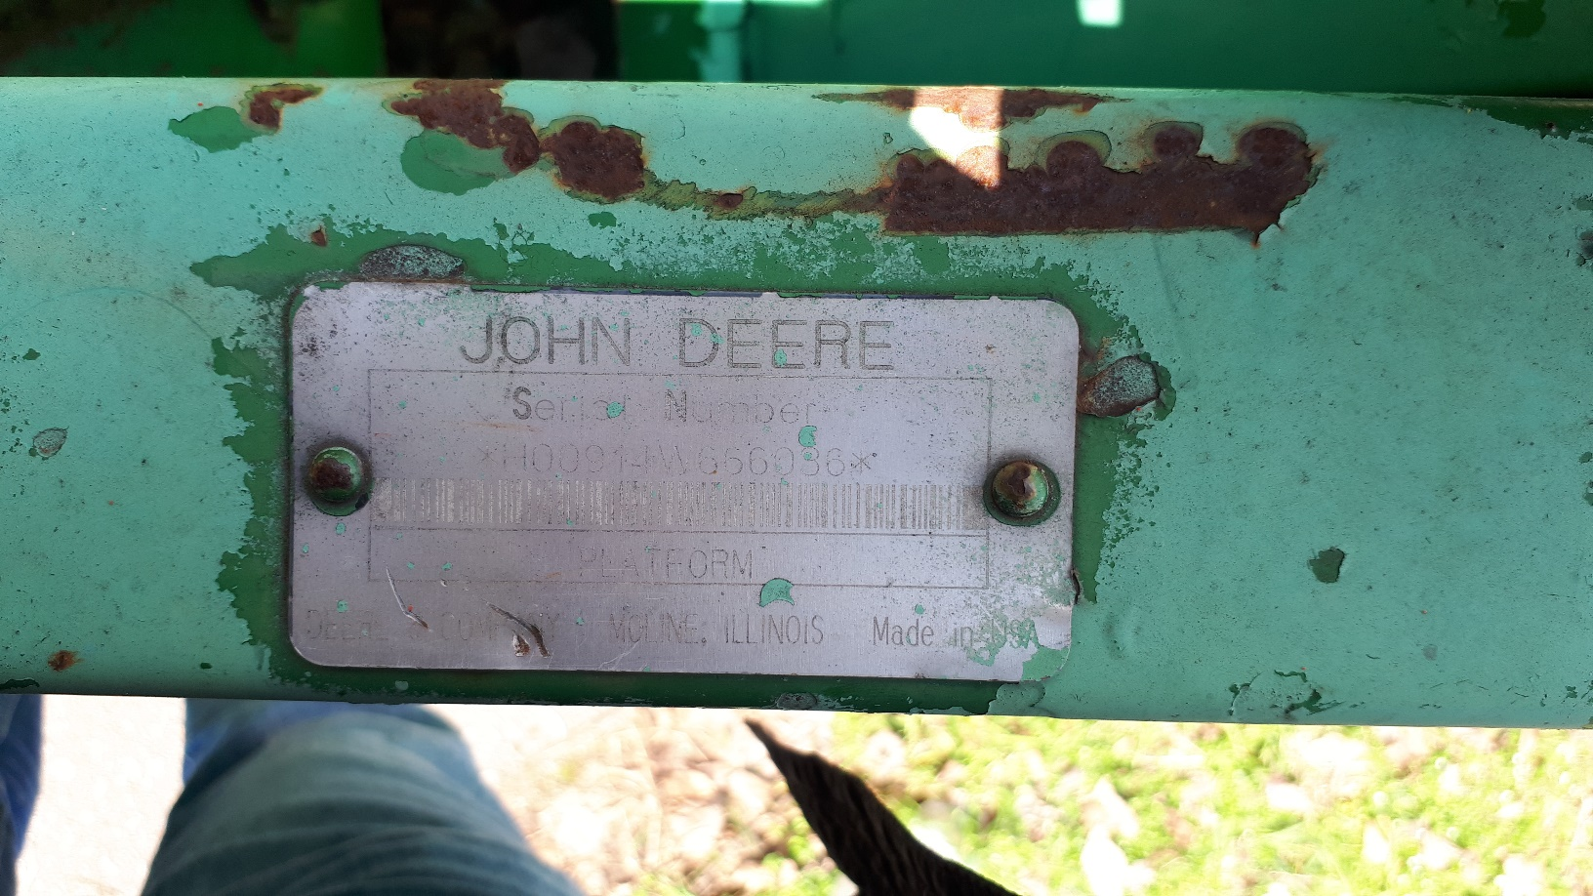

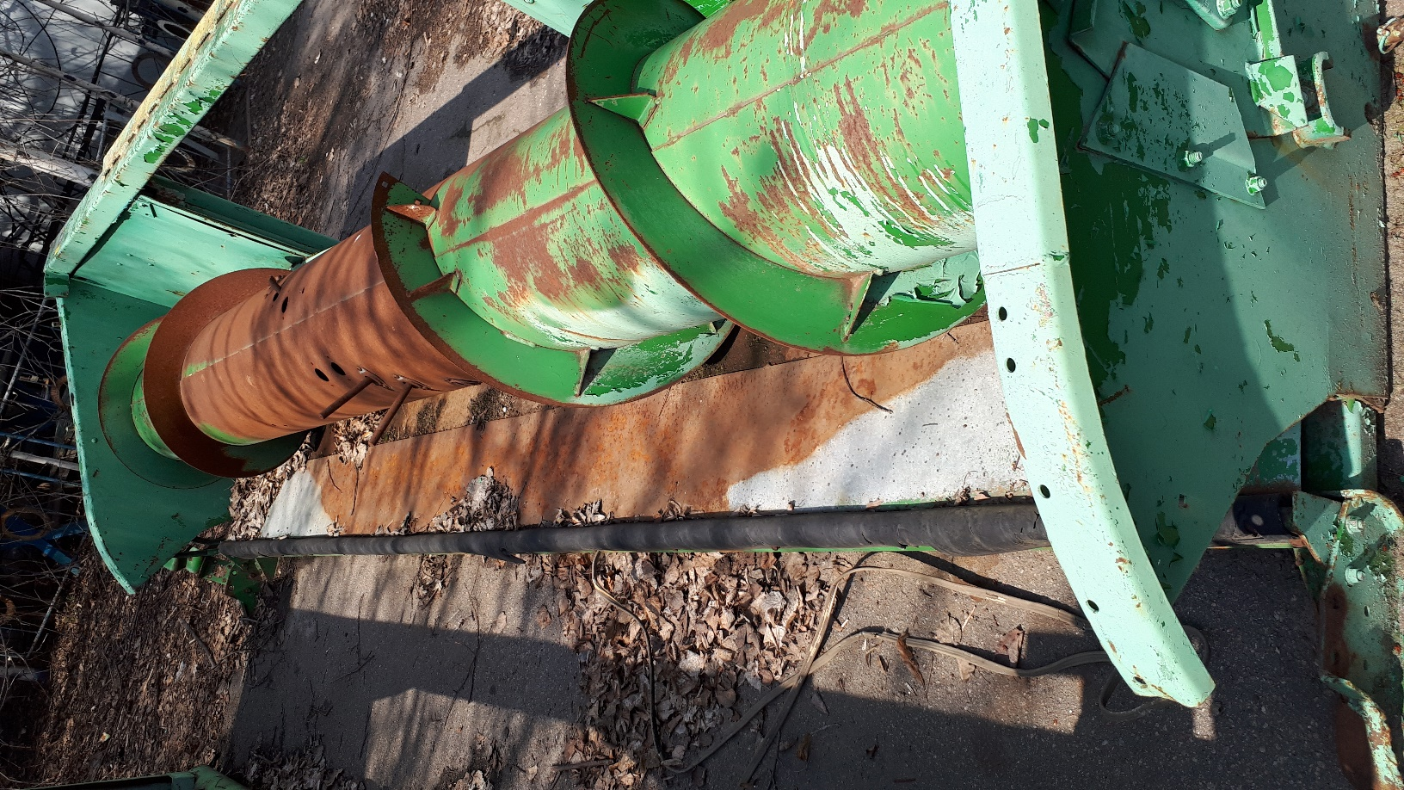

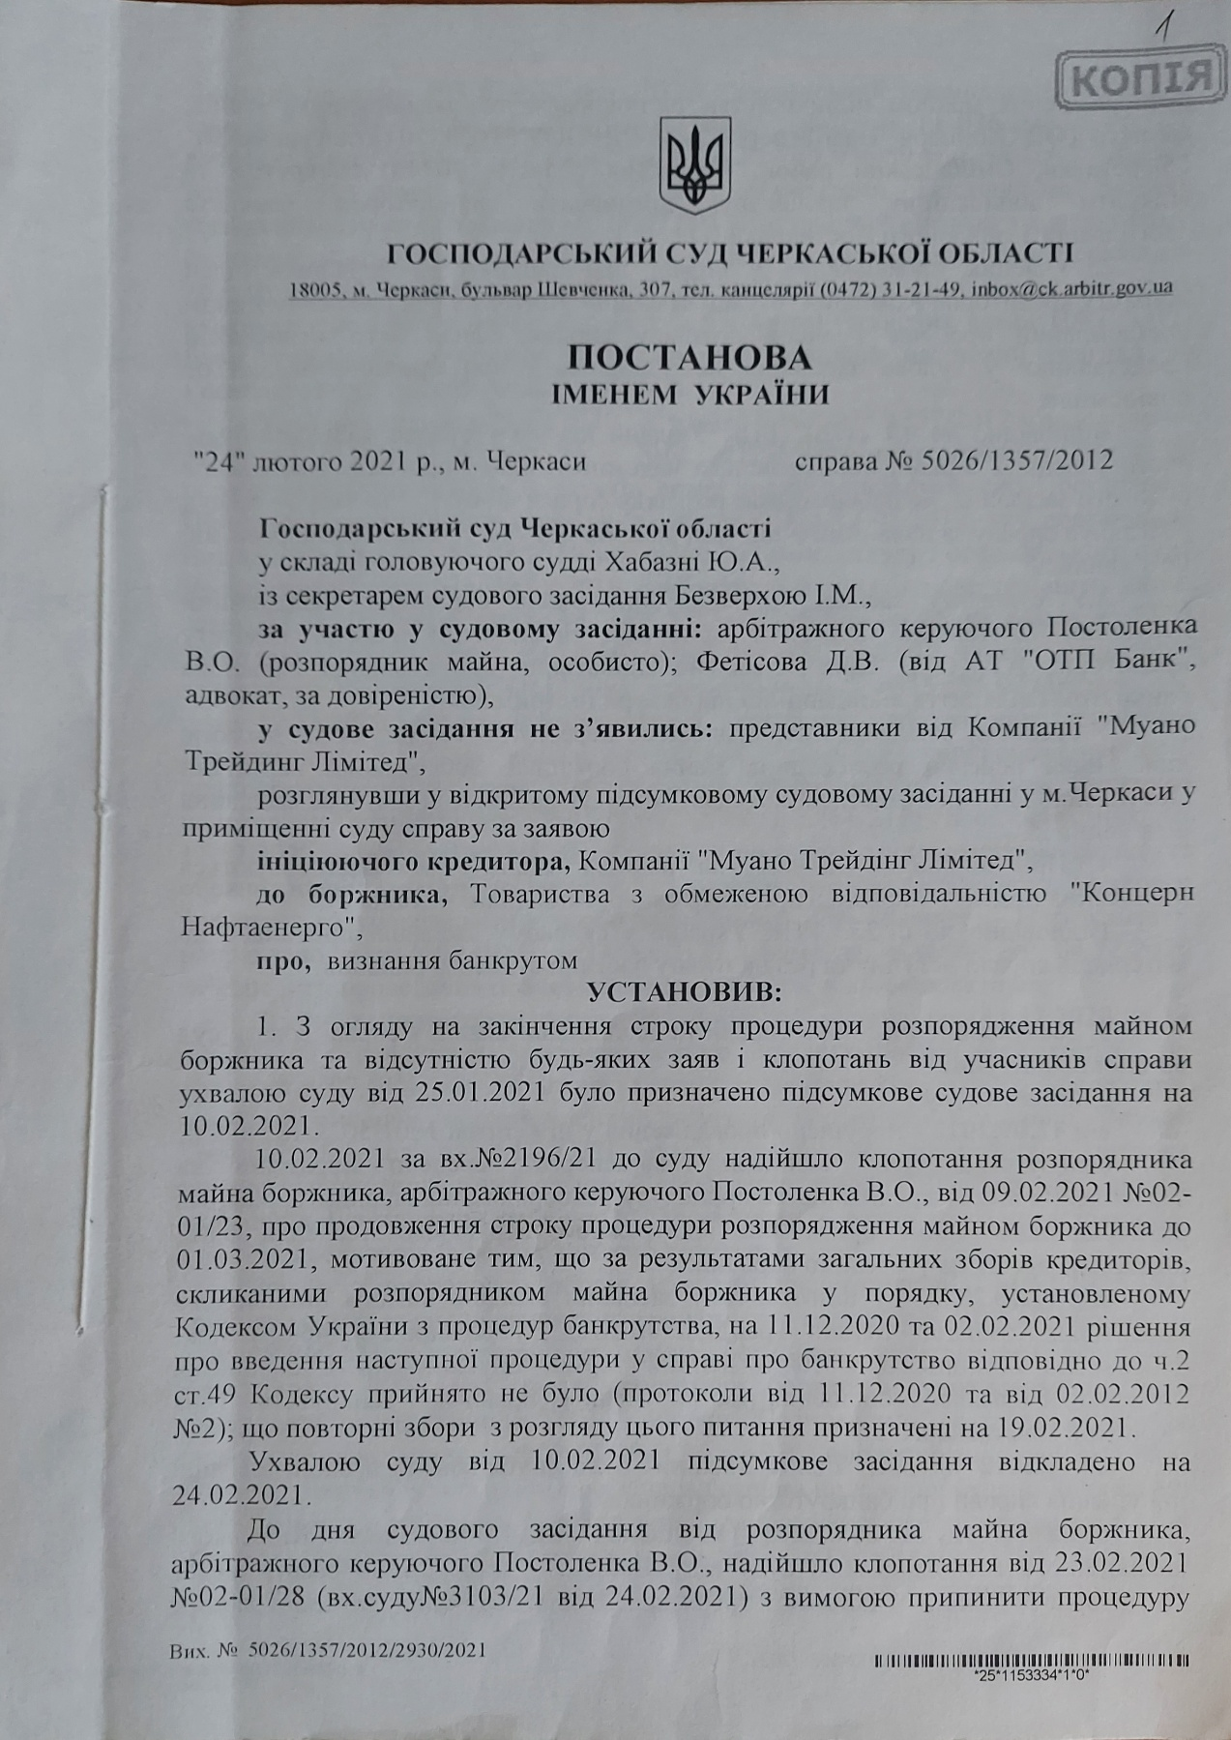

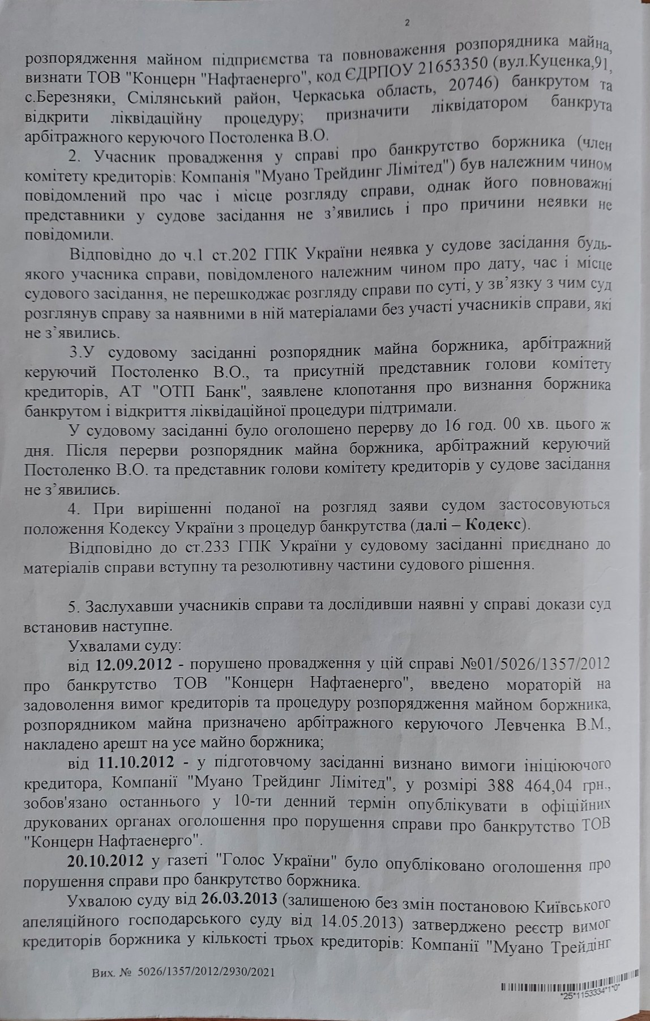
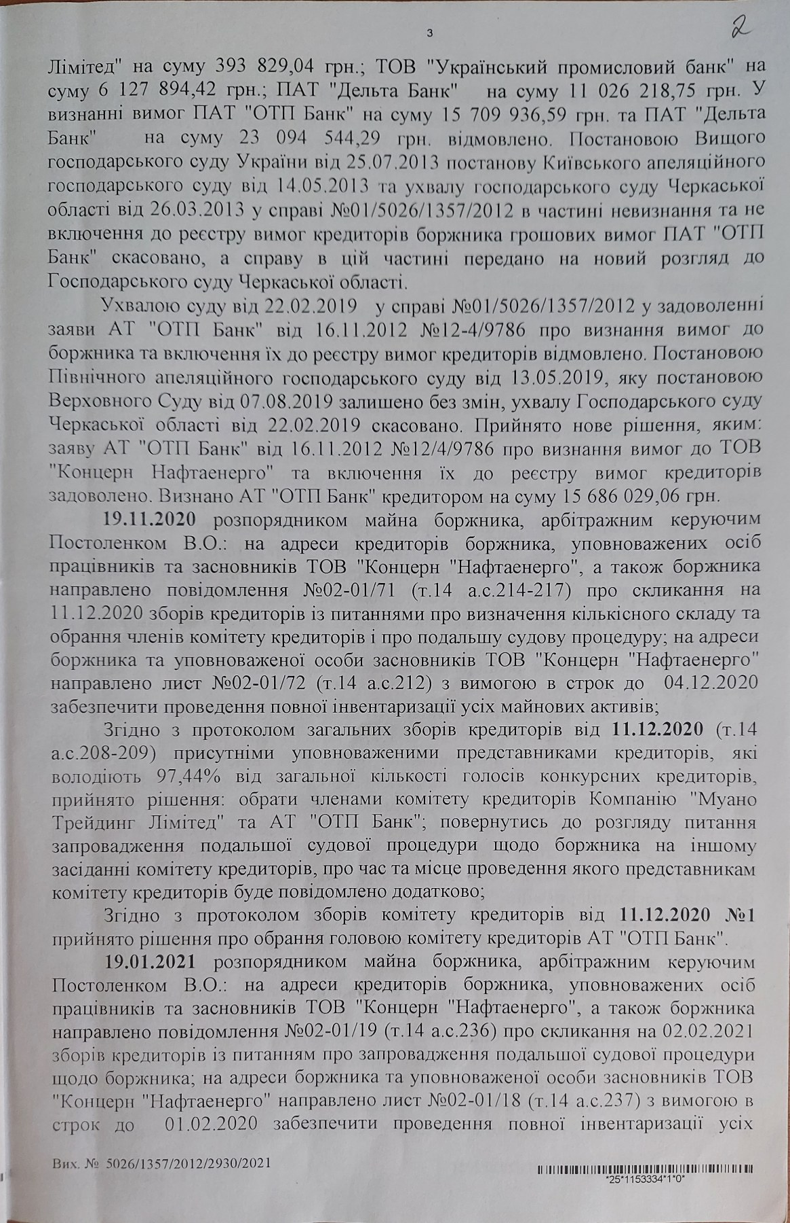

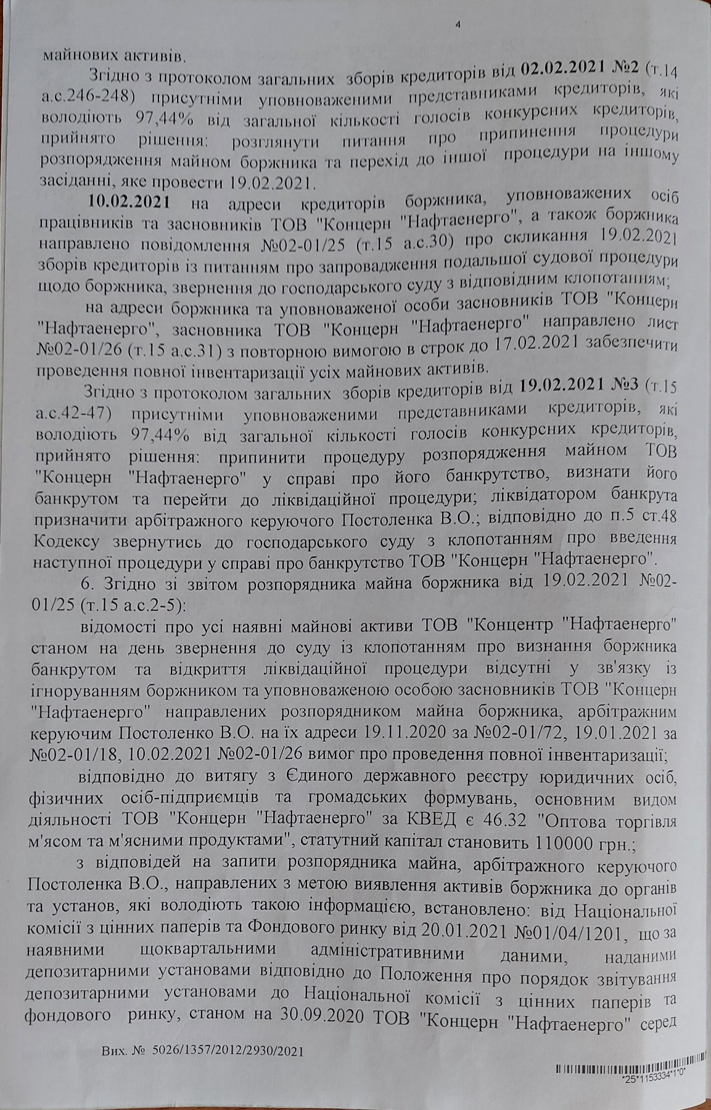
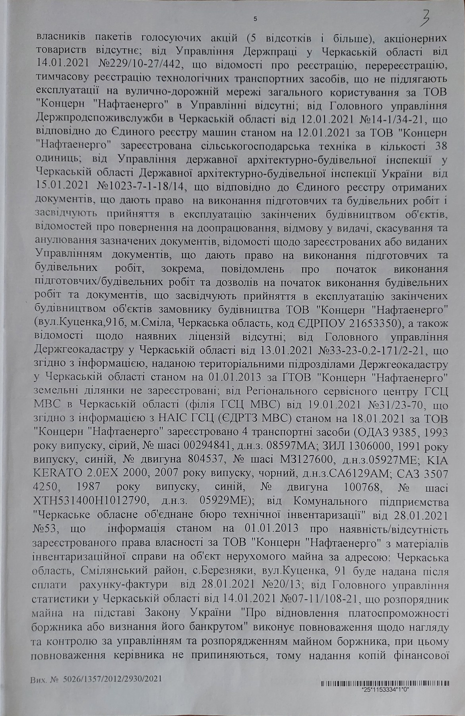

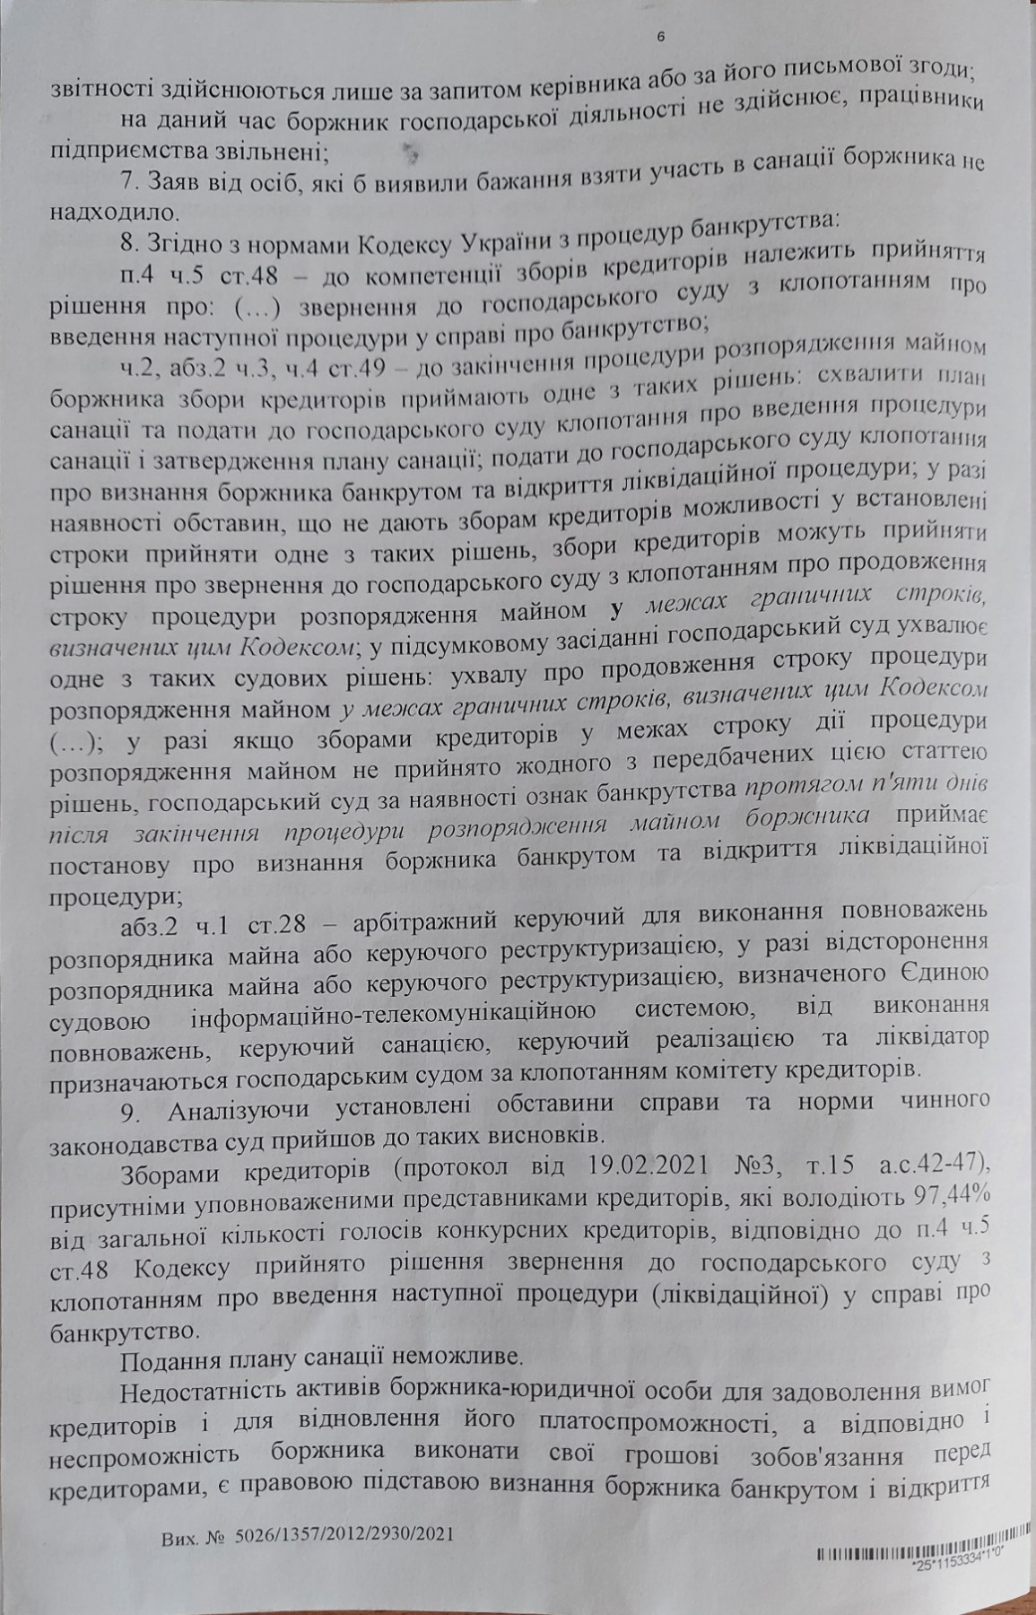
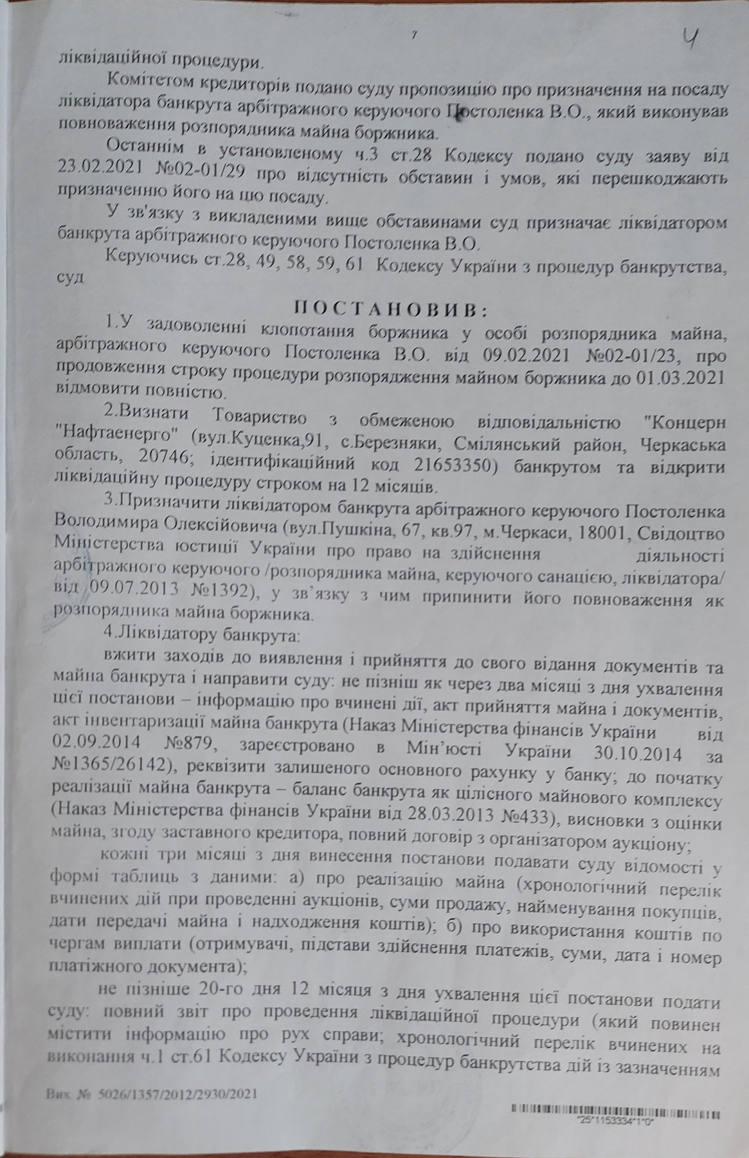

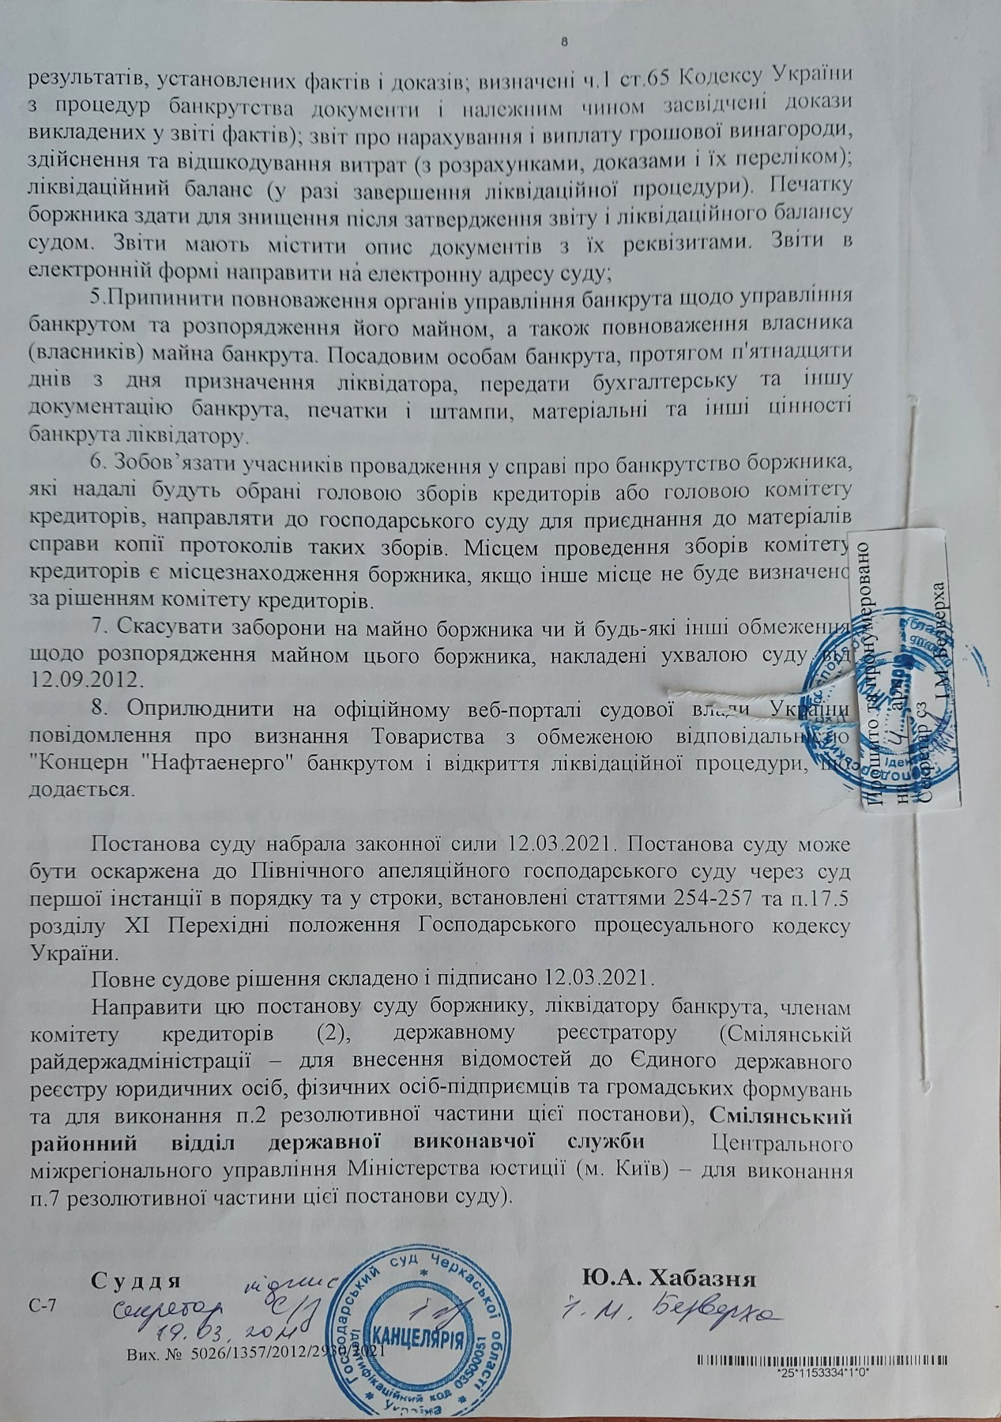

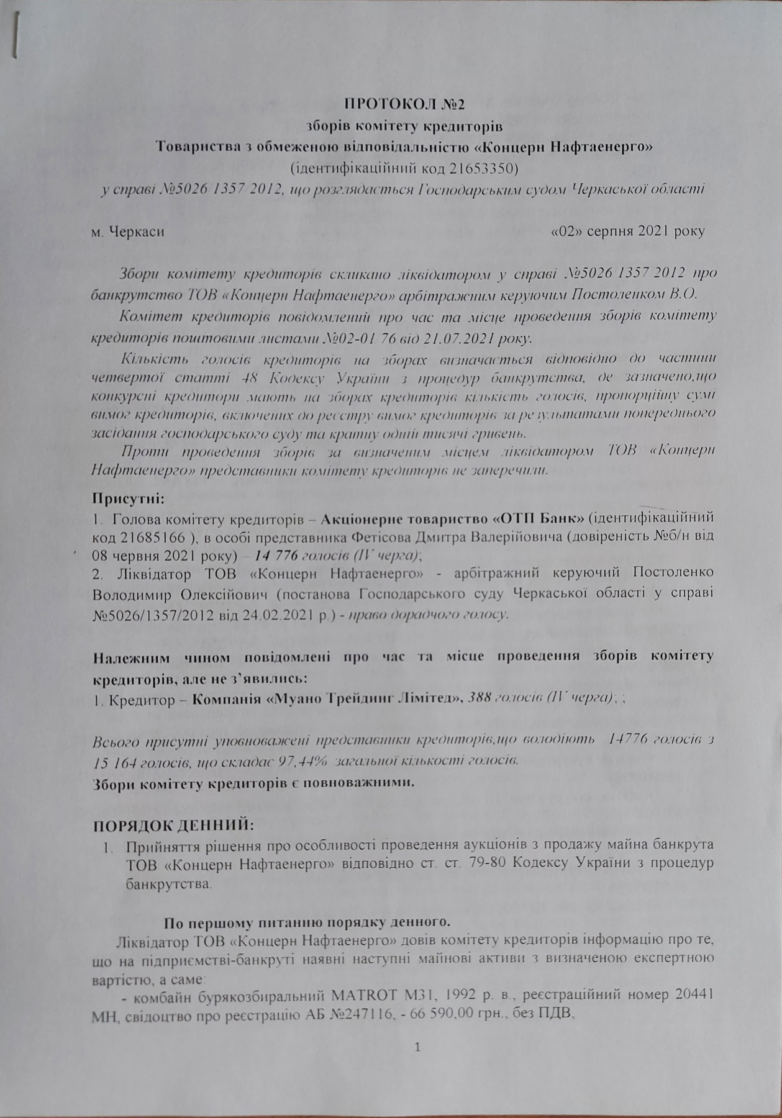

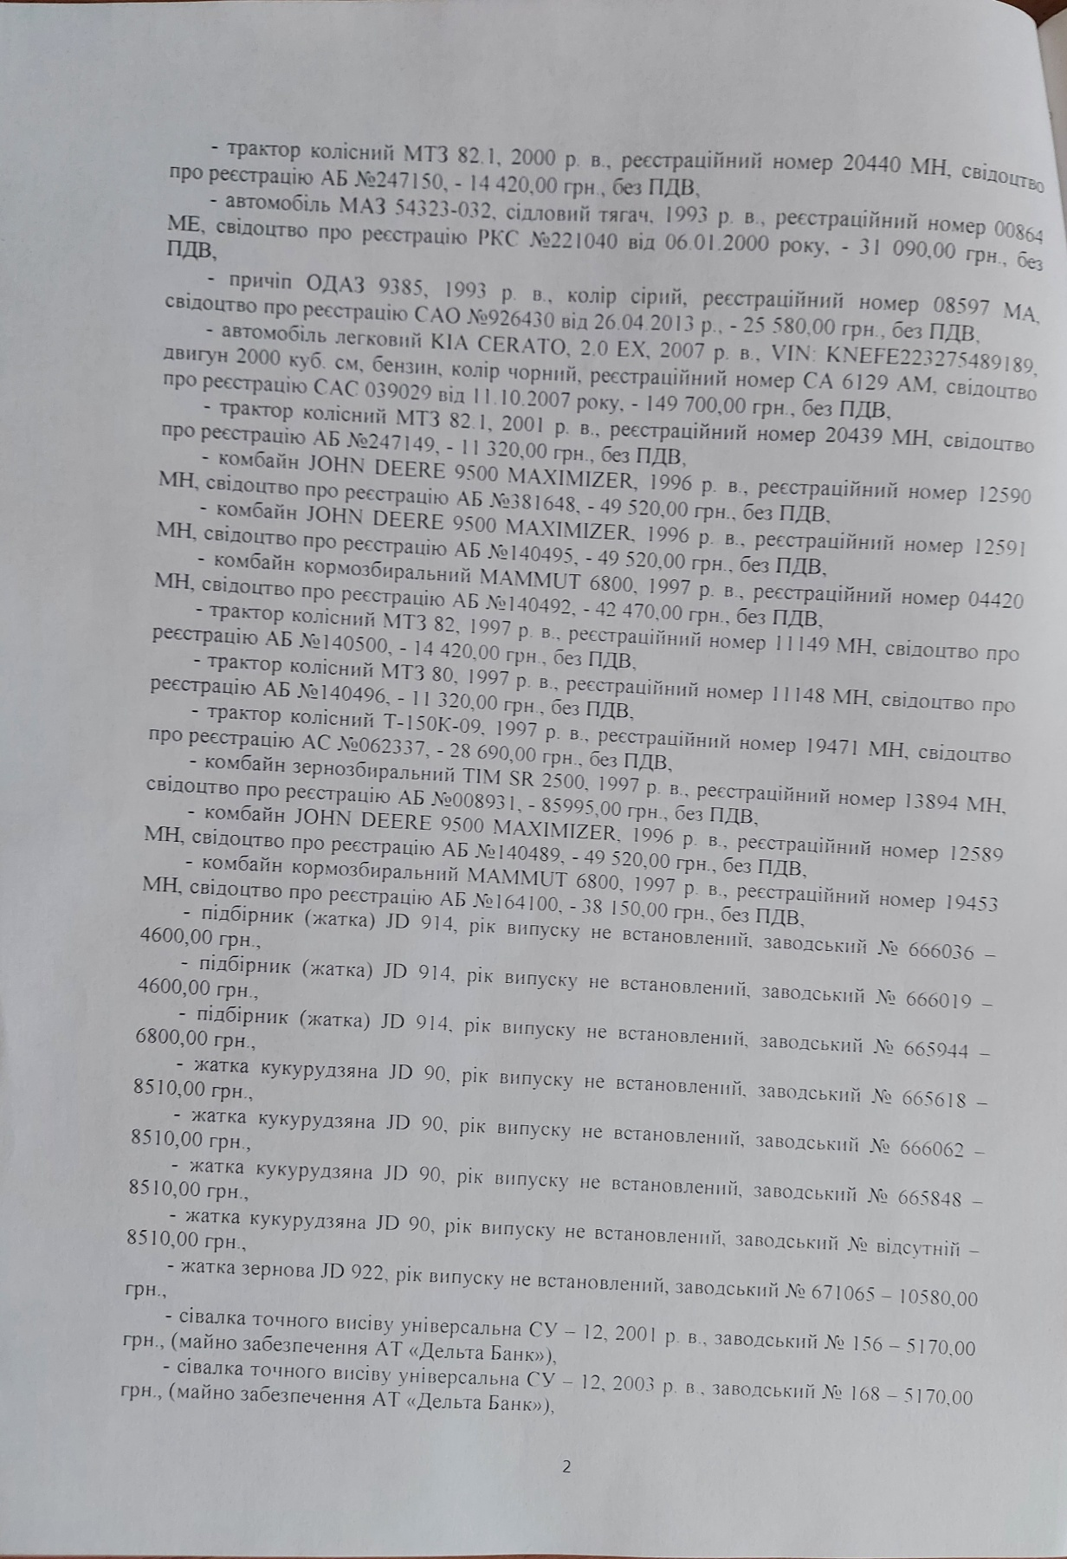

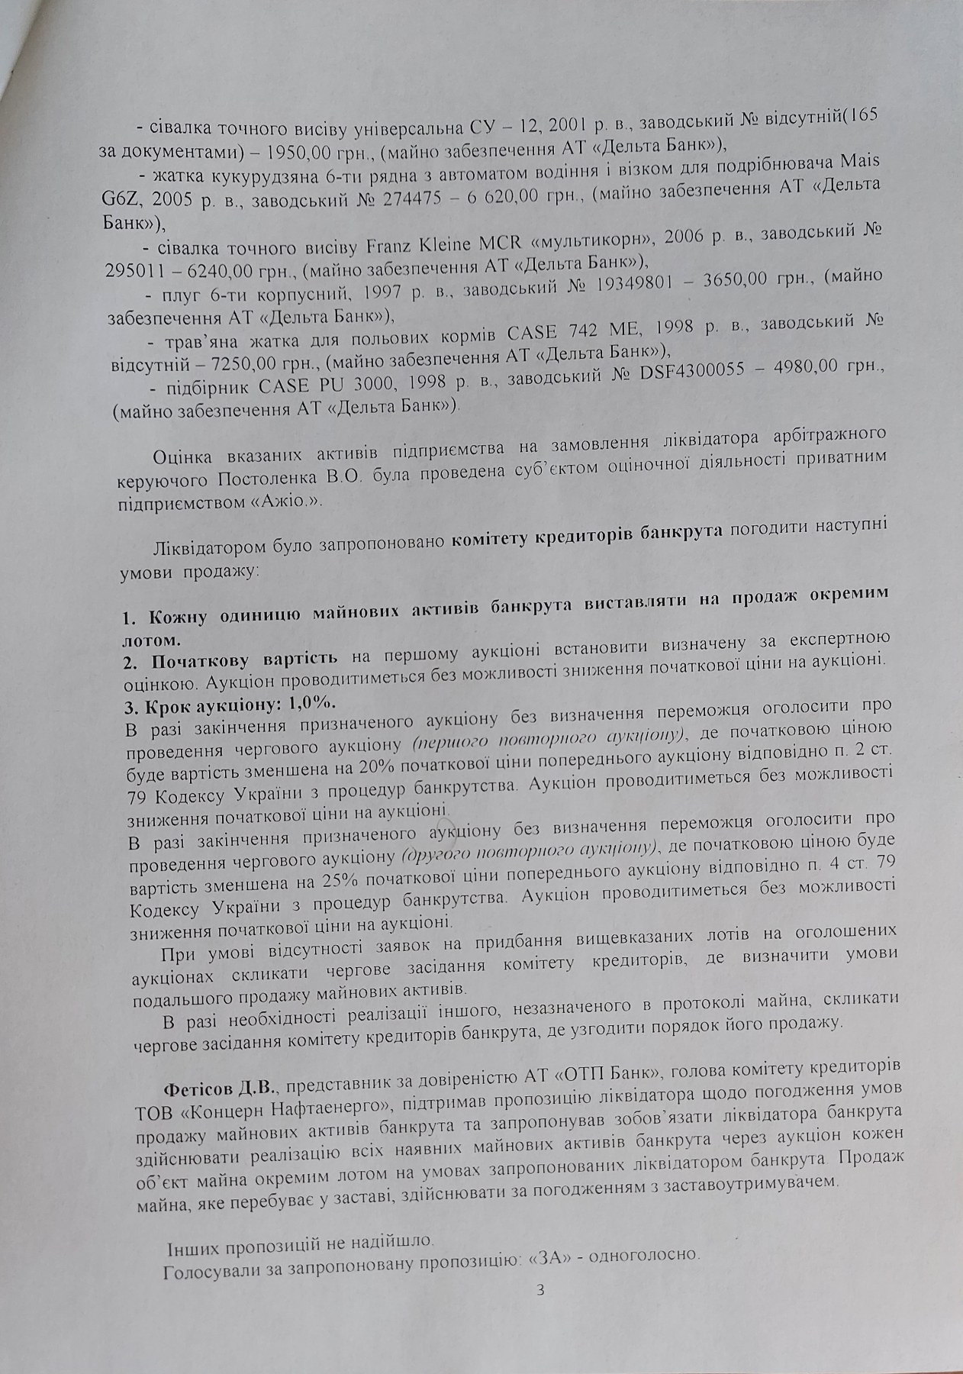

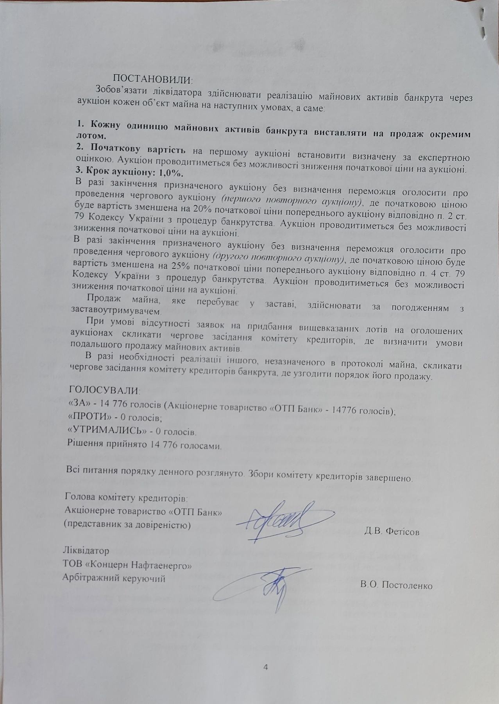

Текст проекту договору купівлі-продажу:
ДОГОВІР КУПІВЛІ-ПРОДАЖУ
м. _________________ ________________ 202_ року

Товариство з обмеженою відповідальністю «Концерн Нафтаенерго», в особі ліквідатора Постоленка Володимира Олексійовича, який діє на підставі постанови Господарського суду Черкаської області від 24.02.2021 р. у справі №5026/1357/2012, надалі «ПРОДАВЕЦЬ», з одного боку, та ________________________, в особі ___________________________________, яка діє на підставі ____________________________, надалі «ПОКУПЕЦЬ», з другого боку, уклали цей Договір про наступне.
1. ЗАГАЛЬНІ ПОЛОЖЕННЯ
1.1. На умовах цього Договору та на підставі протоколу проведення аукціону № ___ від ________202_ року (далі протокол проведення аукціону), Продавець зобов'язується передати у власність Покупцеві наступний об’єкт продажу банкрута:
Лот № 21653350-__: підбірник (жатка) JD 914, рік випуску невідомий, колір зелений, реєстраційний номер: не передбачений, заводський номер: 666036, інвентарний номер 16112. Ідентифікаційна табличка в наявності.

Вартість продажу лоту № 21653350 -___: ___________ грн., без ПДВ.
Місце знаходження об’єктів продажу: 18000, Черкаська обл., м. Черкаси, вул. Польова, 1.
1.2. Продавець гарантує, що об’єкт, який є предметом продажу за цим договором, належить йому на праві власності та не обтяжений.
1.3. Вартість об’єктів продажу, які є предметом цього договору, визначена шляхом проведення аукціону та згідно із протоколом проведення аукціону № ___ від ___________202_ року становить _______________ гривень.
2. ПЕРЕДАВАННЯ ОБ'ЄКТА
2.1. Передавання об’єкту продажу Продавцем і прийняття його Покупцем здійснюється протягом 3 (трьох) календарних днів після повної оплати вартості об’єкту продажу, та оформлюється передавальним актом, що підписується сторонами і оформлюється відповідно до законодавства України.
2.2. Право власності на об’єкт продажу переходить від Продавця до Покупця після підписання сторонами передавального акту, а також державної реєстрації об’єкту за новим власником (при необхідності).
3. ОПЛАТА ТА РОЗРАХУНКИ ЗА ДОГОВОРОМ
3.1. Розрахунок за об’єкт продажу, згідно з цим договором, здійснюється Покупцем шляхом перерахування коштів в сумі, визначеній в п.1.3 цього Договору, на поточний рахунок Продавця.
4. ОБОВ'ЯЗКИ СТОРІН
4.1. Кожна Сторона зобов'язується належно виконувати обов'язки, покладені на неї цим Договором, та сприяти іншій Стороні у виконанні її обов'язків за цим Договором.
5. ОБОВ'ЯЗКИ ПОКУПЦЯ
5.1. Покупець зобов'язаний:
- в порядку та на умовах, визначених цим Договором, сплатити Продавцеві ціну об’єкту продажу;
- в порядку та на умовах, визначених цим Договором, прийняти об’єкт продажу.

6. ОБОВ'ЯЗКИ ПРОДАВЦЯ
6.1. Продавець зобов'язаний:
- в порядку та на умовах, визначених цим Договором, передати Покупцю об’єкт продажу;
- сприяти покупцю в оформленні права власності на об’єкт продажу (за необхідності).
7. ВІДПОВІДАЛЬНІСТЬ СТОРІН ЗА ПОРУШЕННЯ ДОГОВОРУ
7.1. У випадку порушення зобов'язання, що виникає з цього Договору, Сторона несе відповідальність,
визначену цим Договором та (або) чинним в Україні законодавством.
7.2. Сторона не несе відповідальності за порушення Договору, якщо воно сталося не з її вини (умислу чи необережності).
7.3. За порушення пункту 5 цього договору Покупець несе відповідальність в розмірі завданих збитків.
7.4. Сторона вважається невинуватою і не несе відповідальності за порушення Договору, якщо вона
доведе, що вжила всіх залежних від неї заходів щодо належного виконання цього Договору.
8. ВИРІШЕННЯ СПОРІВ
8.1. Всі спори, які виникатимуть між сторонами і витікають з цього Договору, в т. ч. щодо зміни та
розірвання цього правочину, вирішуються шляхом переговорів між Сторонами цього Договору.
8.2. Якщо відповідний спір неможливо вирішити шляхом переговорів, він вирішується в судовому порядку за встановленою підвідомчістю та підсудністю такого спору відповідно до чинного в Україні
законодавства.
9. ДІЯ ДОГОВОРУ
9.1. Цей Договір вважається укладеним і набирає чинності з моменту його підписання і діє до повного виконання Сторонами своїх зобов’язань.
9.2. Якщо інше прямо не передбачено цим Договором або чинним в Україні законодавством, цей Договір може бути розірваний тільки за домовленістю Сторін, яка оформлюється додатковою угодою до цього Договору.
9.3. Продавець вправі відмовитись від цього Договору у випадку порушення Покупцем п.3.1. цього
Договору.
10. РЕКВІЗИТИ СТОРІН
Товариство з обмеженою відповідальністю
«Концерн Нафтаенерго»
Юридична адреса: 20700, Черкаська обл.,
м. Сміла, вул. Свердлова, 91Б
Код ЄДРПОУ 21653350
п/р №UA413808050000000026004415321 у
АТ «Райффайзен Банк Аваль» у м. Києві
МФО 380805
Ліквідатор ТОВ «Концерн Нафтаенерго»
____________________В.О. Постоленко
м.п.
Цей проект договору купівлі-продажу може бути змінений на підставі вимог чинного законодавства
України на момент його укладення.

Текст проекту акту про придбання майна на аукціоні:
АКТ ПРО ПРИДБАННЯ МАЙНА НА АУКЦІОНІ
м. _________________ ________________ 202_ року

Товариство з обмеженою відповідальністю «Концерн Нафтаенерго», код ЄДРПОУ 21653350, в особі ліквідатора Постоленка Володимира Олексійовича, який діє на підставі постанови Господарського суду Черкаської області від 24.02.2021 р. у справі №5026/1357/2012, надалі «ПРОДАВЕЦЬ», з одного боку, та ________________________, в особі _________________________, яка діє на підставі ____________________________, надалі «ПОКУПЕЦЬ», з другого боку, уклали цей акт про придбання майна на аукціоні.
На умовах Договору та на підставі протоколу проведення аукціону № ___ від ________202_ року (далі протокол проведення аукціону), Продавець передає у власність Покупцеві наступний об’єкт продажу банкрута:
Лот №21653350-__: підбірник (жатка) JD 914, рік випуску невідомий, колір зелений, реєстраційний номер: не передбачений, заводський номер: 666036, інвентарний номер 16112. Ідентифікаційна табличка в наявності.

Вартість продажу лоту №21653350-__ : ___________ грн., без ПДВ, на момент підписання акту про придбання майна на аукціоні об’єкту продажу, Покупець сплатив повністю згідно протоколу аукціону.
Місцезнаходження об’єкту продажу: 18000, Черкаська обл., м. Черкаси, вул. Польова, 1.
Оператор авторизованого електронного майданчика з продажу вказаного лоту - _____________ .
Адреса веб-сторінки, на якій розміщено відомості про проведення аукціону - _______________ .
Право власності на об’єкт продажу переходить від Продавця до Покупця після підписання сторонами передавального акту, а також державної реєстрації об’єкту за новим власником (при необхідності).
Приймаючи об’єкт продажу Покупець підтверджує, що стан об’єкту з часу огляду і на момент приймання ним на підставі протоколу аукціону не змінився.
Будь-які претензії у Покупця до Продавця стосовно стану об’єкту придбання відсутні.
РЕКВІЗИТИ СТОРІН
Передав: Прийняв:
Товариство з обмеженою відповідальністю
«Концерн Нафтаенерго»
Юридична адреса: 20700, Черкаська обл.,
м. Сміла, вул. Свердлова, 91Б
Код ЄДРПОУ 21653350
№ UA413808050000000026004415321 у
АТ «Райффайзен Банк Аваль» у м. Києві
МФО 380805

Ліквідатор ТОВ «Концерн Нафтаенерго»
____________________В.О. Постоленко

